4.2 通信系统构建
为了实现对四足仿生机器人运动姿态的精确分析与稳定性策略的高效研究，构建一个高速、可靠、低延迟的双向通信系统是至关重要的。该系统是连接物理世界机器人实体与虚拟世界数字孪生模型的桥梁，承载着状态感知数据上传与控制策略指令下达的核心任务。本研究设计的通信系统不仅实现了两者的连接，更在架构、协议和数据层面进行了深度优化，为姿态解算、步态规划和动态稳定性控制提供了坚实的数据基础和闭环验证通路。
为确保数据流转的清晰、高效与功能职责的明确，本项目的通信系统采用分层化、模块化的设计思想，构建了一个包含“感知控制层”、“通信中继层”和“虚拟仿真与监控层”的三层体系架构。该架构明确了各组成部分的功能职责，优化了数据流转路径，并保障了系统整体的稳定性和可扩展性。

感知控制层
核心组件: STM32F767IGT。
主要功能: 作为物理机器人的“末梢神经”与“小脑”，该层直接与机器人的各类传感器和执行器相连。其核心任务包括：
姿态数据采集: 通过IIC总线高速读取MPU6050六轴惯性测量单元（IMU）的原始数据，获取机器人的实时角速度和加速度，为上层进行姿态解算（横滚角Roll、俯仰角Pitch、偏航角Yaw）提供基础数据源。这是进行姿态分析的起点。
关节状态反馈: 采集四个腿部关节电机（GO-M8010-6）内置的绝对式编码器数据，获取各关节的精确角度、角速度和输出力矩。这些数据是分析机器人行走姿态和稳定性的关键。
底层指令执行: 接收来自通信中继层的控制指令，通过HAL库驱动和PID闭环控制算法，精确控制各关节电机的运动，执行上层规划的步态和姿态调整策略。

2.通信中继层
核心组件: ESP32C3。
主要功能: 该层是连接物理世界（感知控制层）与数字世界（虚拟仿真层）的“通信枢纽”。它解决了底层控制器（STM32）不便于直接进行网络编程和高速无线传输的问题，其核心任务包括：
协议转换: 通过高速SPI接口与STM32进行本地数据交换，并将接收到的串口数据流封装成适用于互联网传输的TCP/IP数据包。
数据路由与转发: 利用其802.11n双频Wi-Fi功能，建立与上层仿真监控计算机的无线局域网连接，可靠地将封装好的状态数据帧发送至数字孪生体，并接收来自数字孪生体的控制指令帧，再通过SPI转发给STM32。
数据预处理: 执行字节序（Endianness）的动态检测与转换，确保在不同体系结构（如STM32的ARM核与PC的x86核）之间传输的数值型数据能够被正确解析，保障了通信的跨平台兼容性。

虚拟仿真与监控层
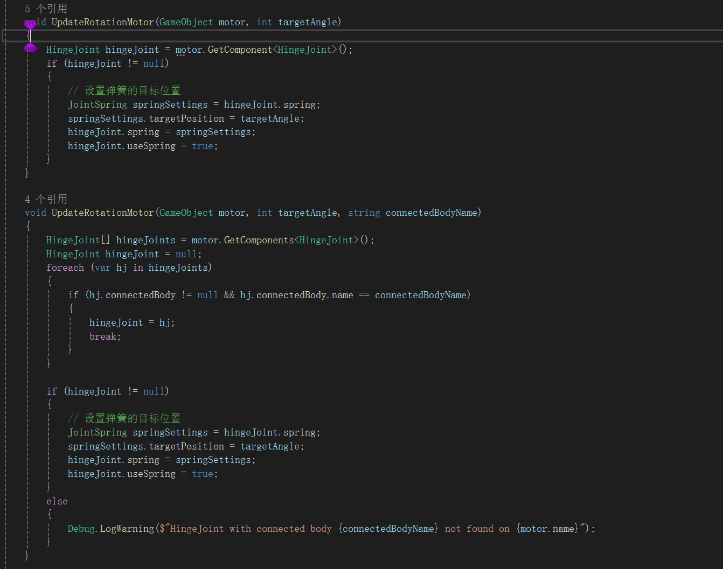
图 1Unity根据实物数据控制模型运动
核心组件: Unity 3D 引擎运行的数字孪生应用程序。
主要功能: 作为人机交互、数据分析和控制策略生成的“大脑”，该层为研究人员提供了直观的分析与控制界面。其核心任务包括：
状态实时可视化: 接收并解析来自通信中继层的数据，实时驱动高保真数字孪生模型的运动，将抽象的姿态数据（如欧拉角）以三维可视化的形式展现出来，便于研究人员直观地进行姿态分析。
稳定性分析: 在该层可以运行数据记录、分析和绘图算法，将机器人的关键稳定性指标（如重心高度变化、机身晃动幅度）进行量化和可视化呈现。
控制指令下发: 提供图形化用户界面（UI），允许研究人员手动控制机器人行走、调整步态参数或下达高级指令。这些指令被转换为特定的数据帧，通过通信链路下发，形成研究与控制的闭环。

本通信系统实现了数据在物理机器人与数字孪生体之间的双向、闭环流动，主要包括上行数据流和下行数据流。

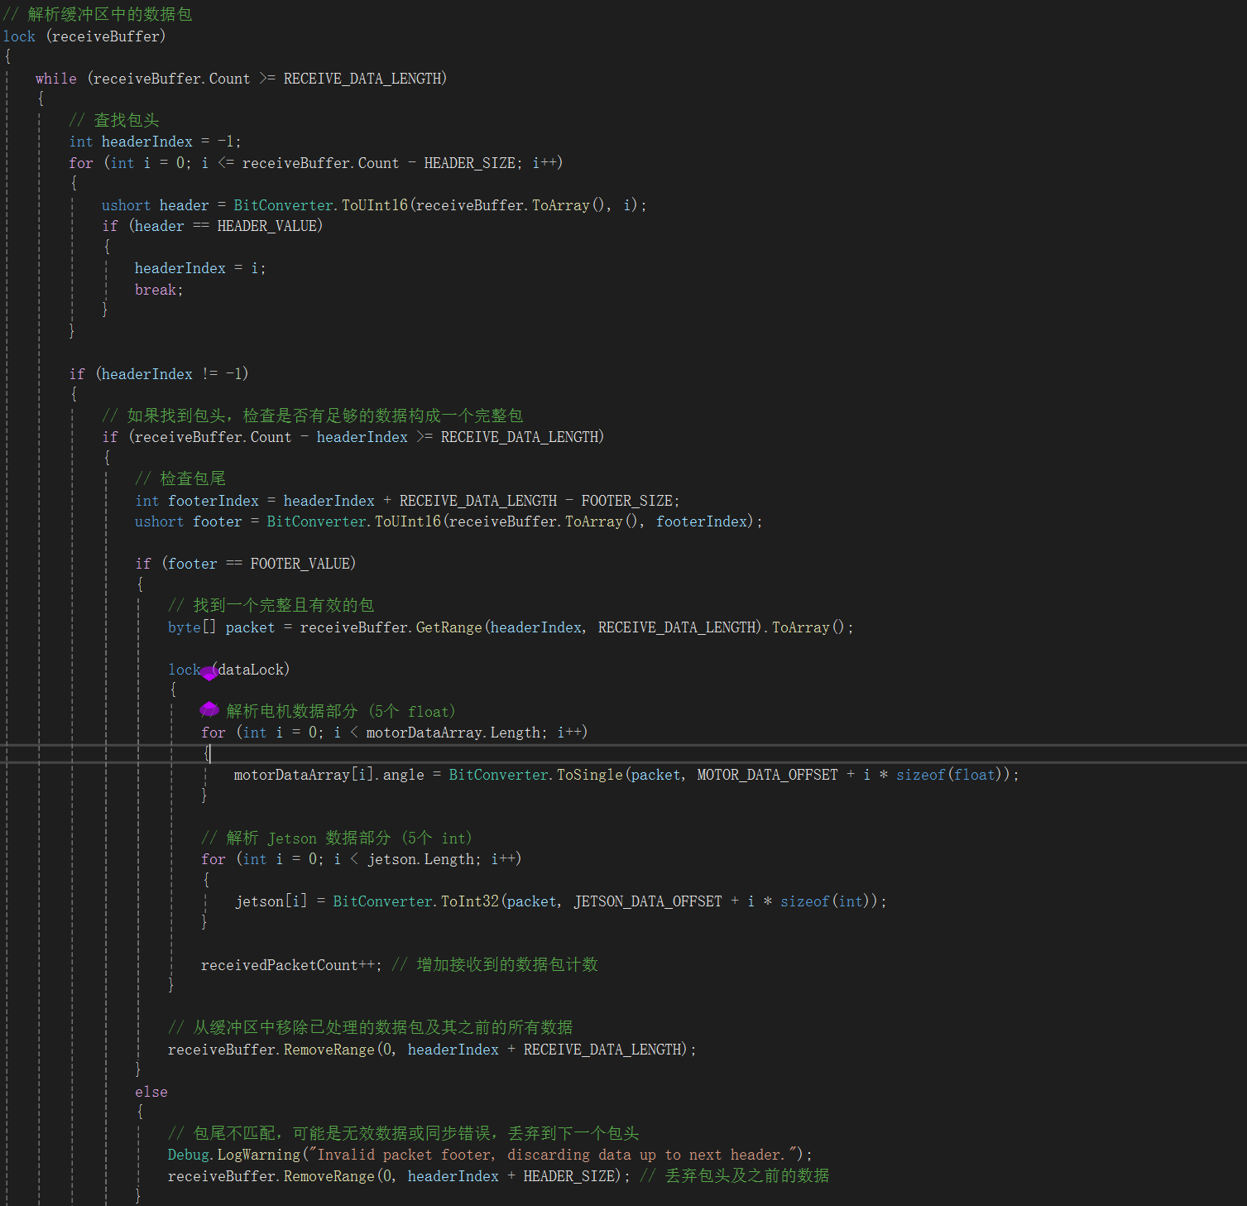
图 2Unity通过TCP通信接收实物数据
该数据流的核心任务是将物理机器人的实时状态精确、完整、低延迟地映射到数字孪生体，是进行姿态分析的数据基础。
数据源: MPU6050传感器（角速度、加速度）、各关节电机编码器（角度、速度、力矩）。
流程:
1.STM32通过IIC和485总线并发采集所有传感器数据。
2.采集到的数据在STM32内部经过初步处理（如单位转换），并整合到一个结构化的数据缓冲区中。
3.STM32通过SPI总线将该数据缓冲区高速传输给ESP32。
4.ESP32接收到数据后，根据预定义的通信协议，添加帧头、帧尾、校验码等信息，将其封装成一个完整的TCP数据帧。
5.ESP32通过Wi-Fi将TCP数据帧发送到作为TCP服务器运行的Unity应用程序。
6.Unity应用程序在独立的协程中接收TCP数据，进行解析和校验，提取出姿态和关节状态等关键信息，最终用于更新数字孪生模型的状态，并在界面上进行可视化展示和数据记录。

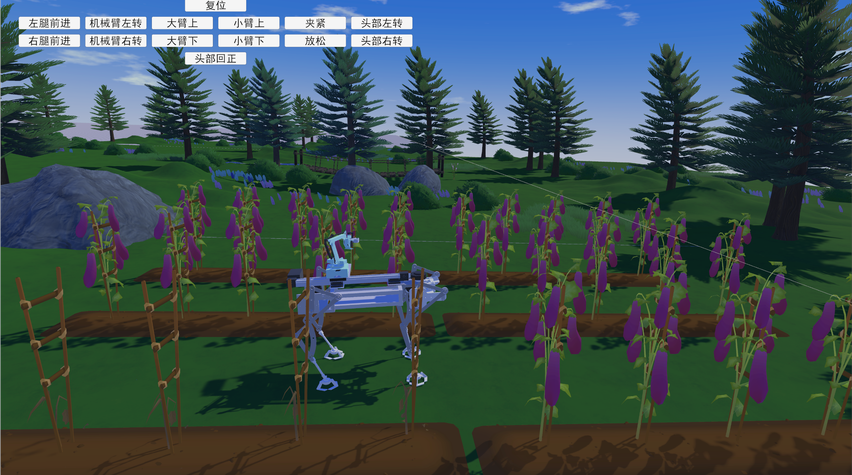
图 3Unity模型控制与观察界面
该数据流的核心任务是将研究人员的控制意图或算法生成的稳定性策略，可靠地传递给物理机器人并使其执行，构成了稳定性策略研究的验证闭环。
指令源: Unity应用程序中的用户界面操作或内置的步态规划与稳定性控制算法。
流程:
用户在Unity界面上点击“前进”按钮，或稳定性控制算法判定需要调整右前腿的抬腿高度。
1.Unity将该高级指令转换为符合通信协议的底层控制参数（如目标关节角度、速度）。
2.这些参数被封装成一个TCP控制指令帧，通过Wi-Fi发送给作为TCP客户端的ESP32。
3.ESP32接收到TCP数据帧，进行解析，提取出核心控制指令和参数。
4.ESP32通过SPI总线将这些指令和参数转发给STM32。
5.STM32接收到指令后，调用相应的PID控制函数，驱动目标电机运动到指定位置，从而完成一次控制操作。

为了兼顾本地通信的高速性与远程通信的可靠性，我们设计并实现了一套包含多个协议层级的通信栈。

本地高速通信协议 (SPI)

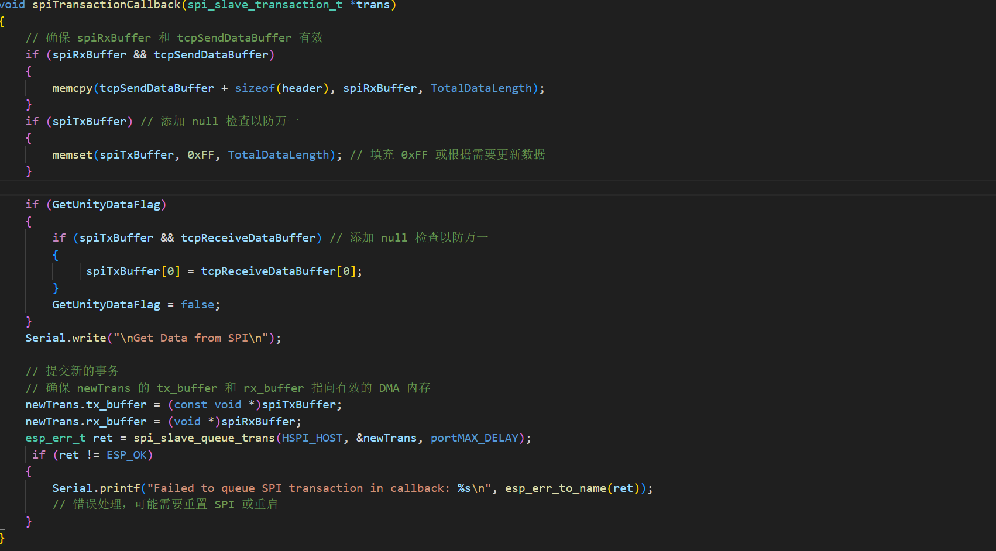
图 4ESP32通过SPI与STM32进行通信
选型理由: STM32与ESP32之间位于机器人本体，距离极近，数据交换频繁。SPI作为一种硬件驱动的全双工同步串行协议，具有远高于UART的通信速率（本项目中可达400kbps以上）和极低的延迟，能有效避免成为系统通信瓶颈。
实现模式: 配置ESP32为SPI主机，STM32为从机。通过简洁的四根信号线（SCK, MOSI, MISO, SS）即可完成高效的数据交换。

远程可靠通信协议 (TCP/IP)
选型理由: ESP32与Unity之间的通信通过无线网络进行，易受环境干扰导致丢包或错包。TCP/IP协议提供面向连接的、可靠的数据传输服务，其三次握手、ACK确认、超时重传和滑动窗口机制能有效保证控制指令和状态数据的完整性和顺序性，这对于防止因数据错误导致机器人姿态失稳至关重要。
实现细节: 在Unity端，TCP通信逻辑被置于独立的协程（Coroutine）中异步执行，避免了网络阻塞影响主渲染线程，保证了界面的流畅。同时，禁用了Nagle算法以降低小数据包的传输延迟。

为了规范通信内容，提高解析效率，我们定义了统一的定长数据帧结构，应用于TCP/IP通信链路。
字段 | 长度(Byte) | 说明
Header | 2 | 固定值0x1E8A
MotorData | 20 | 5个电机角度/速度数据
ArmData | 20 | 5轴机械臂状态数据
Footer | 2 | 固定值0x2F9B

这种结构化的数据帧设计，使得接收端可以快速定位和解析所需数据，降低了处理开销，提升了系统的实时响应能力。
本通信系统的设计与实现，为四足机器人的姿态分析与稳定性研究提供了强有力的技术支撑，具体体现在以下几个方面：

高频实时的数据基础: 通信系统确保了IMU和关节编码器的高频数据（可达100Hz以上）能够以低于50ms的端到端延迟传输至监控层。这种“所见即所得”的实时性，使得研究人员可以在数字孪生体上精确复现物理机器人每一个细微的姿态变化和振动，是进行精细化动态姿态分析的前提。
可视化的分析平台: 通信系统将枯燥的传感器数据流转化为了Unity中生动的三维模型动画。研究人员可以直接观察机器人在执行不同步态（如Trot）时，其躯干的俯仰、横滚变化，以及足端接触地面时的冲击对机身稳定性的影响，极大地提升了问题诊断的直观性和效率。
海量数据的记录与离线挖掘: 通信系统获取的全部状态数据均可在Unity端被方便地记录到数据库中。这为后续的离线分析提供了海量数据支持。研究人员可以利用这些数据进行更深层次的分析，例如，通过傅里叶变换分析机身振动频率，或利用机器学习算法寻找导致不稳定的潜在姿态模式，从而推动稳定性控制策略从被动响应向主动预测升级。

综上所述，本节构建的通信系统架构清晰、协议可靠、流程闭环，成功打通了物理机器人实体与虚拟数字孪生体之间的信息壁垒。它不仅是简单的数据通道，更是集数据采集、实时监控、策略验证和分析支持于一体的综合性平台，为本项目深入开展四足机器人运动姿态分析及稳定性策略研究提供了核心技术保障。

